- Browser öffnen und Webadresse „medienzentrum-odenwaldkreis.de/medien“ aufrufen

- Klick mit der linken Maustaste auf den Link „Zur Recherche in Edupool“
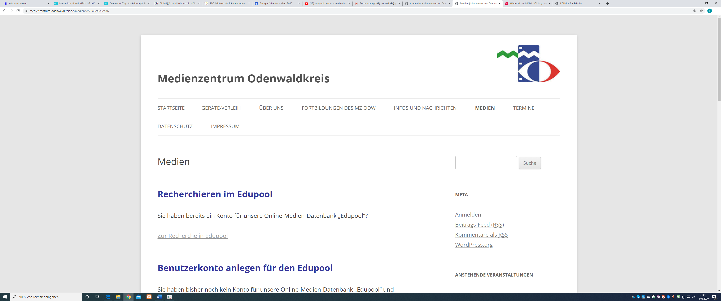

- Klick mit der linken Maustaste im Dialogfeld auf Button „Anmelden“
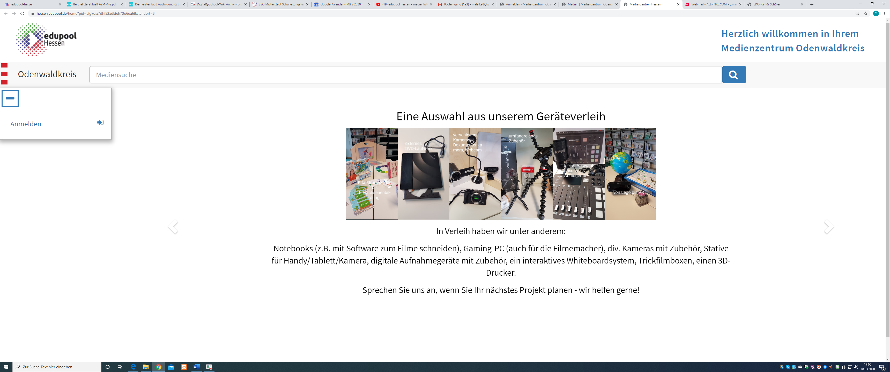
- Tastatureingabe der von der Lehrkraft zugewiesenen EDU-ID und Klick auf Button „Anmelden“
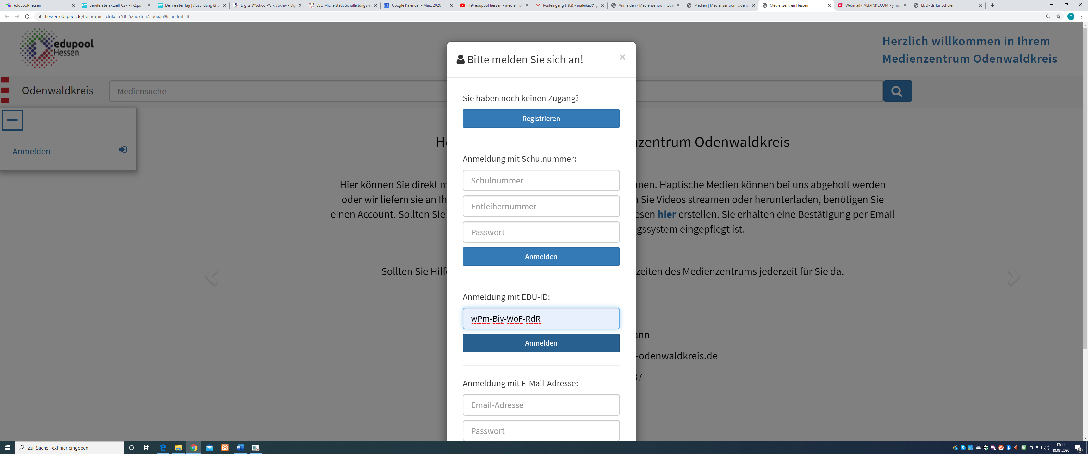

- Klick mit der linken Maustaste auf die gewünschte Medien-Liste
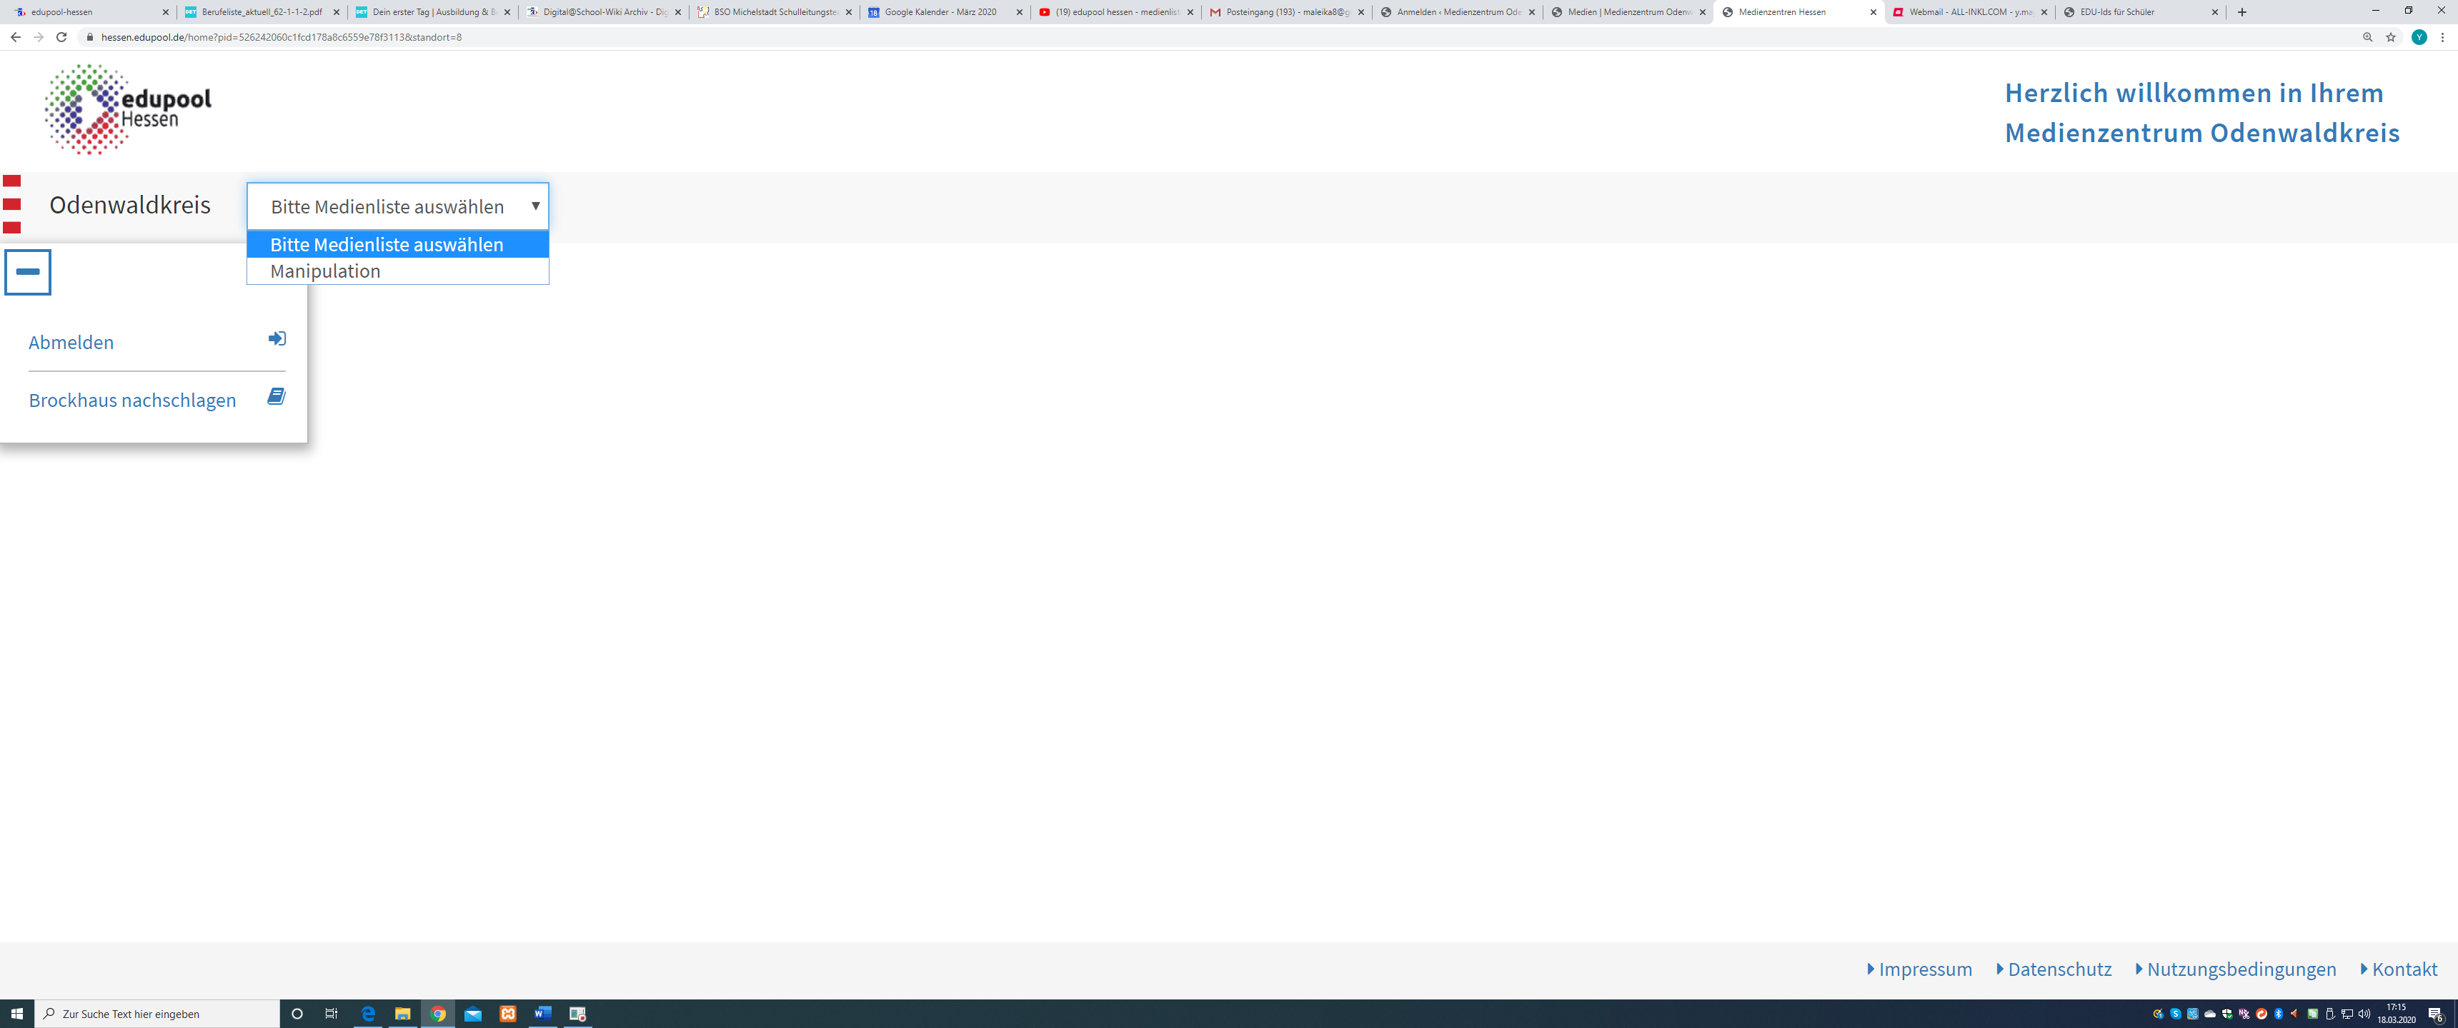

- Klick mit der linken Maustaste auf den gewünschten Film
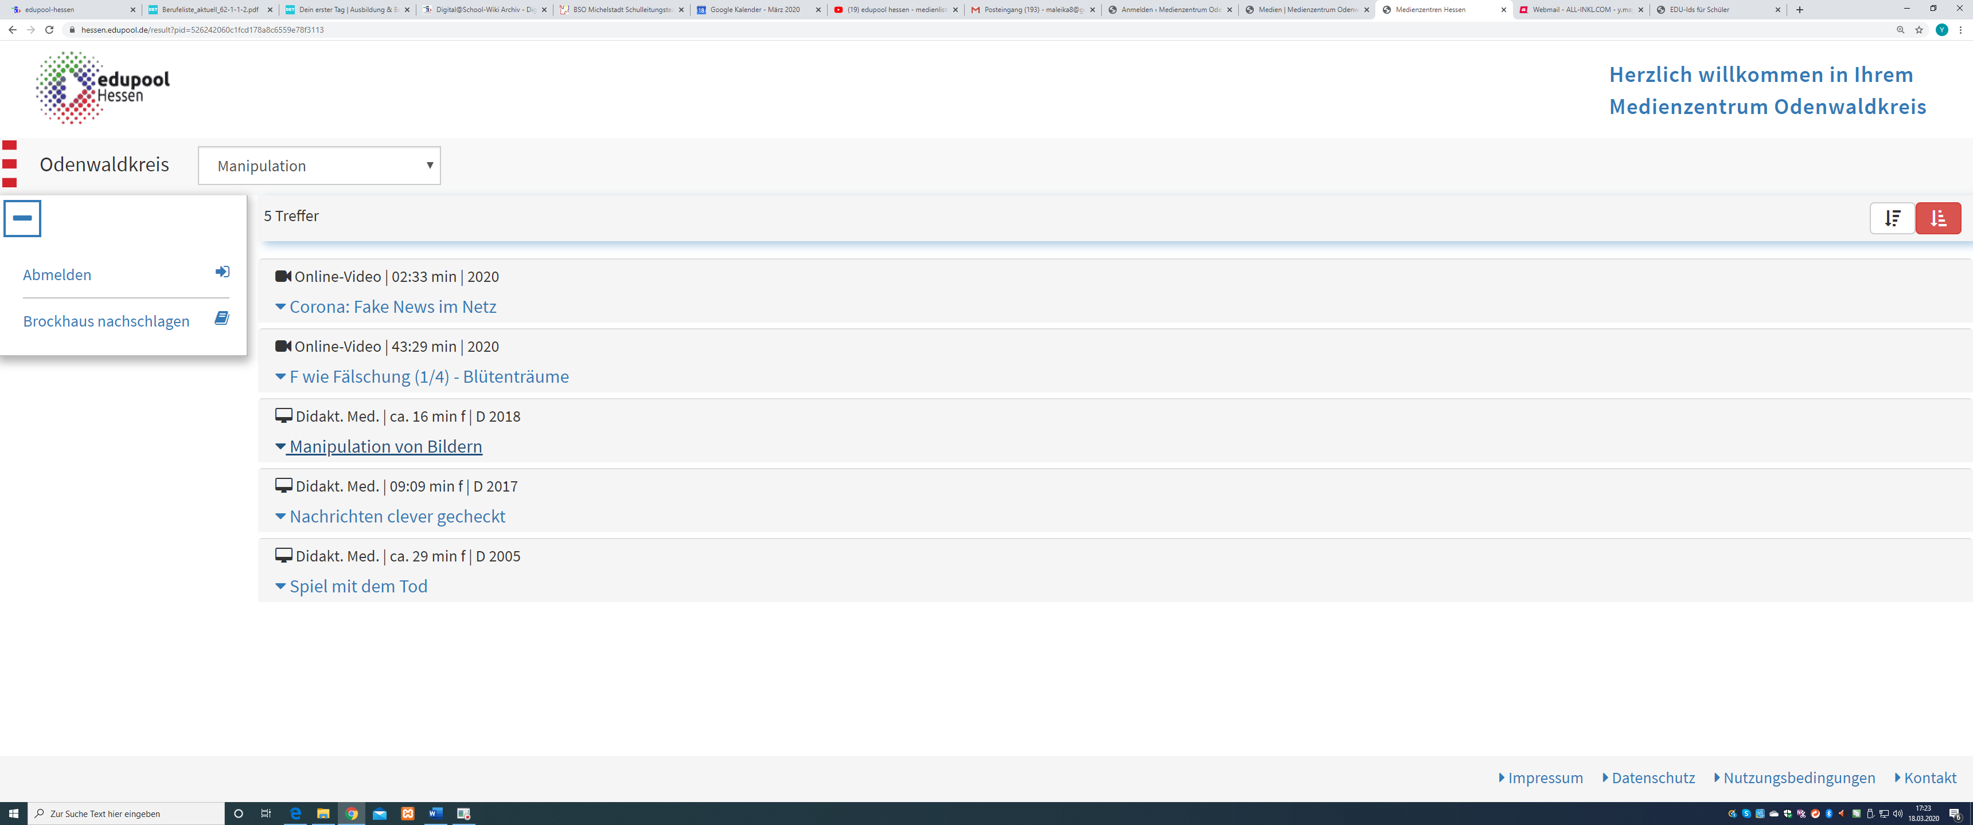

- Klick mit linker Maustaste auf Button „Play“
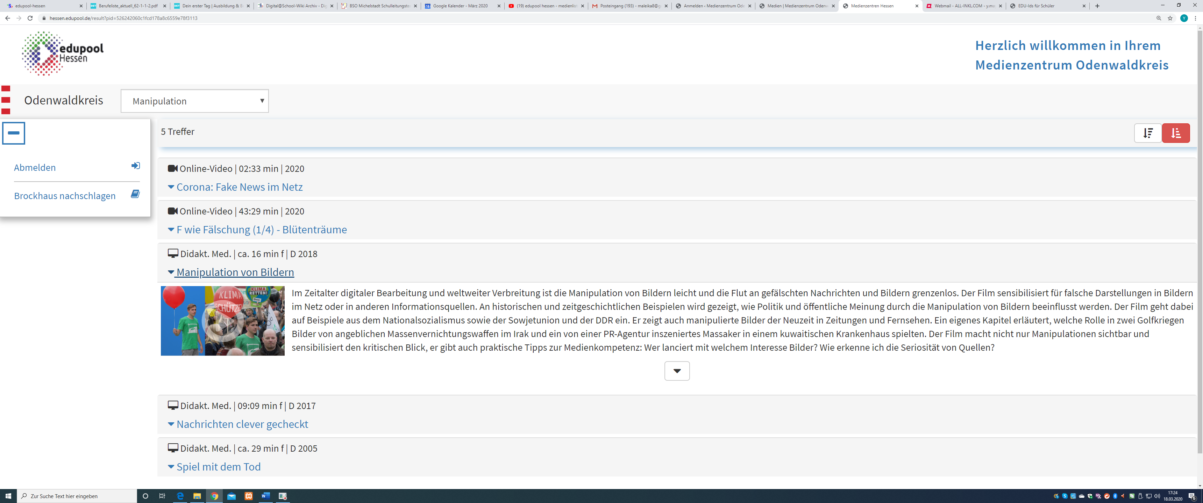

- Film starten oder gewünschtes Arbeitsmaterial auswählen

